

Uniwersytet Rzeszowski

Instytut Informatyki

**Edytor Zmiennej Systemowej PATH**

Systemy Operacyjne 2

Prowadzący: mgr inż. Aleksander Wojtowicz

Autor: **Piotr Rojek**

Numer indeksu: **125159**

Data: **07.01.2025**

Rok akademicki: 2024/2025

Spis treści

**1.** **Wprowadzenie** 3

**2.** **Funkcjonalności** 3

**3.** **Implementacja w języku C** 4

**3.1** **Funkcja add_to_path** 4

**3.2** **Funkcja remove_from_path** 5

**3.3** **Główna funkcja programu** 6

**4.** **Instrukcja obsługi** 7

**5.** **Testowanie** 8

**5.1** **Scenariusze testowe** 8

**5.2** **Przykładowe przebiegi scenariuszy testowych** 8

**6** **Podsumowanie** 9

**7** **Bibliografia** 9

# **Wprowadzenie**

Edytor zmiennej systemowej PATH to aplikacja w języku C, która implementuje operacje dodawania i usuwania katalogów w zmiennej systemowej PATH w systemie Windows. Celem aplikacji jest umożliwienie użytkownikowi łatwego dodawania i usuwania katalogów z tej zmiennej.

# **Funkcjonalności**

Aplikacja obsługuje następujące polecenia:

* **.\add2path add** – Dodanie obecnego katalogu do zmiennej systemowej PATH.
* **.\add2path add [katalog]** – Dodanie katalogu do zmiennej systemowej PATH.
* **.\add2path remove** – Usunięcie obecnego katalogu z zmiennej systemowej PATH.
* **.\add2path remove [katalog]** – Usunięcie katalogu z zmiennej systemowej PATH.

Aplikacja obsługuje następujące funkcjonalności:

* Dodawanie bieżącego katalogu do zmiennej systemowej PATH, jeśli bieżący katalog nie istnieje w zmiennej PATH.
* Usuwanie bieżącego katalogu z zmiennej systemowej PATH, jeśli bieżący katalog istnieje w zmiennej PATH.
* Dodawanie przekazanego jako parametr katalogu do zmiennej systemowej PATH, jeśli podany katalog w zmiennej PATH nie istnieje.
* Usuwanie przekazanego jako parametr katalogu z zmiennej systemowej PATH, jeśli podany katalog w zmiennej PATH istnieje.
* Obsługa ścieżek względnych i bezwzględnych.
* Wypisywanie operacji na terminalu.

# **Implementacja w języku C**

## **Funkcja add_to_path**

Funkcja add_to_path dodaje katalog do zmiennej systemowej PATH w systemie Windows, o ile ten katalog jeszcze się w niej nie znajduje. Wykonuje operacje na rejestrze systemowym, aby zmiana była trwała.

Opis działania funkcji:

* Otwiera klucz rejestru HKEY_CURRENT_USER\Environment, jeśli otwarcie się nie powiedzie, wypisuje komunikat błędu i kończy działanie.
* Odczytuje wartość zmiennej PATH z rejestru, jeśli wartość nie istnieje, ustawia jej wartość jako pusty string.
* Sprawdza, czy katalog znajduje się w zmiennej PATH.
* Jeśli katalog nie istnieje w zmiennej PATH:
  + Dodaje średnik na końcu, jeśli aktualna zmienna PATH nie jest pusta i nie kończy się średnikiem.
  + Dodaje katalog do zmiennej PATH.
  + Aktualizuje zmienną PATH w rejestrze:
    - Jeśli zapis się powiedzie, wypisuje komunikat potwierdzający dodanie katalogu.
    - Jeśli zapis się nie powiedzie, wypisuje komunikat błędu.
* Jeśli katalog istnieje w zmiennej PATH:
  + Wypisuje komunikat, że katalog znajduje się już w zmiennej PATH.
* Zamyka klucz rejestru.

## **3.2 Funkcja remove_from_path**

Funkcja remove_from_path usuwa katalog z zmiennej systemowej PATH w systemie Windows, o ile ten katalog się w niej znajduje. Wykonuje operacje na rejestrze systemowym, aby zmiana była trwała.

Opis działania funkcji:

* Otwiera klucz rejestru HKEY_CURRENT_USER\Environment, jeśli otwarcie się nie powiedzie, wypisuje komunikat błędu i kończy działanie.
* Odczytuje wartość zmiennej PATH z rejestru, jeśli odczyt się nie powiedzie wypisuje komunikat błędu, zamyka klucz dostępu i kończy działanie.
* Oblicza pozycję występowania katalogu w zmiennej PATH.
* Sprawdza, czy katalog znajduje się w zmiennej PATH.
* Jeśli katalog istnieje w zmiennej PATH:
  + Oblicza długość katalogu.
  + Przesuwa dane zmiennej PATH za katalogiem na jego miejsce, usuwając go.
  + Usuwa nadmiarowy średnik, jeśli istnieje.
  + Aktualizuje zmienną PATH w rejestrze:
    - Jeśli zapis się powiedzie, wypisuje komunikat potwierdzający usunięcie katalogu.
    - Jeśli zapis się nie powiedzie, wypisuje komunikat błędu.
* Jeśli katalog nie istnieje w zmiennej PATH:
  + Wypisuje komunikat, że katalog nie znajduje się w zmiennej PATH.
* Zamyka klucz rejestru.

## **3.3 Główna funkcja programu**

Funkcja main obsługuje argumenty przekazane przez użytkownika, identyfikuje operację (add lub remove), oraz decyduje, jaki katalog będzie używany (bieżący katalog lub katalog podany przez użytkownika).

Opis działania funkcji:

* Sprawdza liczbę argumentów, jeśli użytkownik nie podał dwóch lub trzech argumentów, wypisuje odpowiedni komunikat i kończy działanie programu.
* Kopiuje pierwszy argument jako nazwę operacji.
* Ustala jaki katalog podać do dalszego działania programu:
  + Jeśli podano dwa argumenty, to przekazywany jest bieżący katalog. Jeśli operacja nie powiedzie się, wypisywany jest komunikat o błędzie i program kończy działanie.
  + Jeśli podano trzy argumenty, to przekazywany jest katalog z parametrów. Jeśli operacja nie powiedzie się, wypisywany jest komunikat o błędzie i program kończy działanie.
* Decyduje jaką wykonać operację (add lub remove).
* Wykonuje odpowiednią operację, jeśli nie ma takiej operacji to wypisuje odpowiedni komunikat.
* Kończy działanie programu po wykonaniu operacji lub wypisaniu komunikatu.

# **Instrukcja obsługi**

Aby uruchomić program w języku C:

1. Skompiluj kod źródłowy:

gcc add2path.c -o add2path.exe

2. Uruchom program, jednym z poleceń:

.\add2path.exe add

.\add2path.exe add [katalog]

.\add2path.exe remove

.\add2path.exe remove [katalog]

# **Testowanie**

## **5.1 Scenariusze testowe**

* Dodanie obecnego katalogu.
* Usunięcie obecnego katalogu.
* Dodanie wybranego katalogu.
* Ponowne dodanie wybranego katalogu.
* Przekazanie złej ilości argumentów.
* Przekazanie złej nazwy operacji.

## **5.2 Przykładowe przebiegi scenariuszy testowych**

* Dodanie obecnego katalogu.

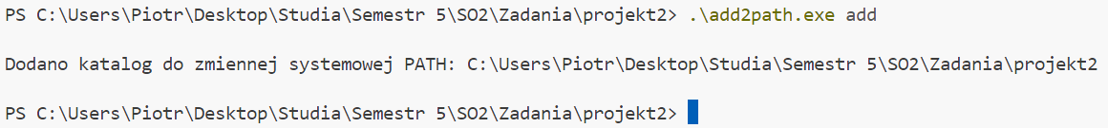

* Usunięcie obecnego katalogu.

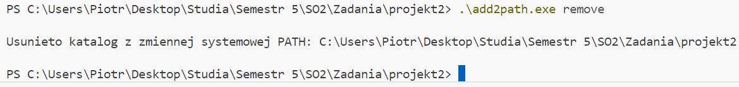

* Dodanie wybranego katalogu.

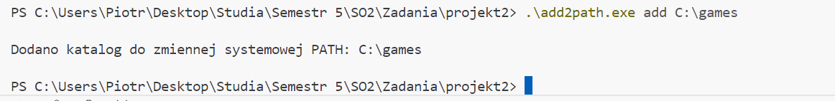

* Ponowne dodanie wybranego katalogu.

* Przekazanie złej ilości argumentów.





* Przekazanie złej nazwy operacji.

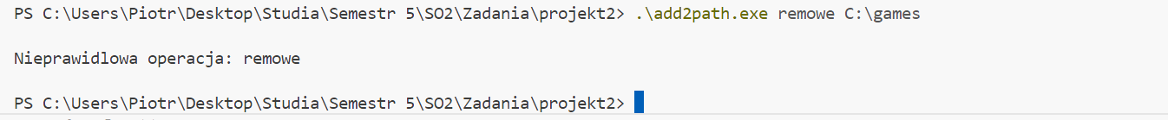

1. **Podsumowanie**

W ramach projektu stworzono prosty program zarządzania zmienną środowiskową PATH, który umożliwia użytkownikowi wykonywanie operacje dodawania katalogu do zmiennej PATH lub usuwania katalogu z tej zmiennej w systemie operacyjnym Windows. Implementacja w języku C pozwoliła na wykorzystanie Windows API, w tym funkcji do manipulowania rejestrem systemowym. Projekt demonstruje, jak w sposób bezpieczny i trwały można modyfikować zmienne środowiskowe, jednocześnie uwzględniając konwersję ścieżek względnych na bezwzględne oraz dynamiczne zarzadzanie buforami.

1. **Bibliografia**

* Funkcja GetCurrentDirectory: <https://learn.microsoft.com/en-us/windows/win32/api/winbase/nf-winbase-getcurrentdirectory>
* Funkcja GetFullPathName: <https://learn.microsoft.com/en-us/windows/win32/api/fileapi/nf-fileapi-getfullpathnamea>
* Funkcja RegOpenKeyEx: <https://learn.microsoft.com/en-us/windows/win32/api/winreg/nf-winreg-regopenkeyexa>
* Funkcja RegQueryValueEx: <https://learn.microsoft.com/en-us/windows/win32/api/winreg/nf-winreg-regqueryvalueexa>
* Funkcja RegSetValueEx: <https://learn.microsoft.com/en-us/windows/win32/api/winreg/nf-winreg-regsetvalueexa>